
南方电网公司人力资源数智化创新产品评优 · 参赛项目
「小瓦特·练」
AI智能陪练底座 · 技术文档
依据《「小瓦特·练」AI智能陪练底座 需求文档》V1.0 编制
项目编号 | 小瓦特·HR家族 01
业务方 | 深圳供电局 福田供电局
文档版本 | V1.0
编制日期 | 2026年8月
文档密级 | 内部资料

一、文档说明
本文档描述「小瓦特·练」AI 智能陪练底座本届参赛演示形态的技术实现方案，覆盖总体架构、核心引擎设计、数据设计、数字人呈现、质量保障与部署形态。凡涉及评优后实际部署的内容，均以"部署形态"单独标注。

二、总体技术架构
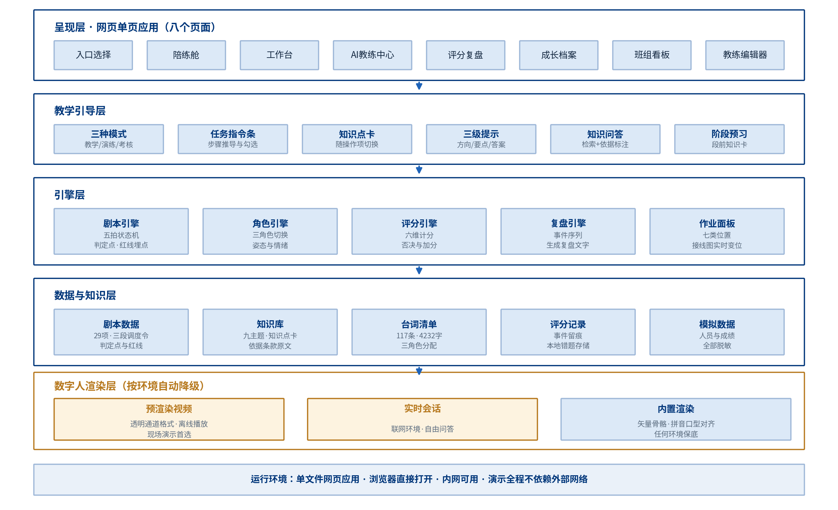
图 1 技术架构：五层结构与运行环境
层 | 职责 | 实现要点
呈现层 | 八个页面的界面呈现与交互 | 网页单页应用，南方电网视觉规范，宽屏自适应
教学引导层 | 把"该做什么"随时给到学员 | 三种模式、任务指令条、知识点卡、三级提示、知识问答、阶段预习
引擎层 | 对练的判定与生成 | 剧本、角色、评分、复盘四引擎与作业面板
数据与知识层 | 剧本、知识、台词、记录 | 结构化数据内置于应用，本地留存错题记录
数字人渲染层 | 教练形象与口型动作 | 预渲染视频、实时会话、内置渲染三档，自动降级

三、运行环境与部署形态
形态 | 说明 | 适用场合
本地单文件 | 整个应用打包为一个网页文件，浏览器双击打开，零安装、零后端 | 比赛现场演示（首选）
内网静态部署 | 同一文件放置于内网静态服务器，浏览器访问 | 局内试用
门户内嵌 | 以链接方式嵌入"人工智能知识课堂"门户入口 | 部署形态
- 浏览器要求：桌面版新式浏览器（谷歌内核或微软内核）；主演示分辨率 1680×950 及以上宽屏，界面自适应；
- 演示全程不依赖外部网络：剧本、知识库、台词、模拟数据与数字人预渲染视频全部本地装载；
- 语音播报使用浏览器内置中文语音；无语音包环境下自动转为静默播放，口型与字幕照常驱动。

四、剧本引擎

4.1 剧本数据结构
一份陪练剧本由操作项序列构成。本届剧本共 29 个操作项（含主、子项）、三段调度令，与业务方提供的现场电气操作票逐项对应。每个操作项包含以下字段：
字段 | 含义 | 示例（第 5 项）
项号 / 票面文字 | 与操作票一致的编号与原文 | 5 断开培训三线1163开关
作业位置 | 本项应在的位置（七类之一） | 监控后台
操作对象 | 本项应手指并操作的设备 | 培训三线1163开关
复诵口径 | 学员应复诵的标准话术 | 断开培训三线1163开关
回报口径 | 执行后应回报的内容要点 | 开关已断开，位置与信号正确
判定点 | 本项启用的判定规则集合 | 缺拍、错对象、无令操作
红线埋点 | 本项关联的一票否决条件 | （第 20 项：未验电合接地刀闸）
依据条款 | 规程原文摘录 | 附录F 2.11.3 c）断开、合上的断路器
知识点 | 关联的知识主题与要点 | 设备的四种状态；唱票复诵

4.2 五拍状态机
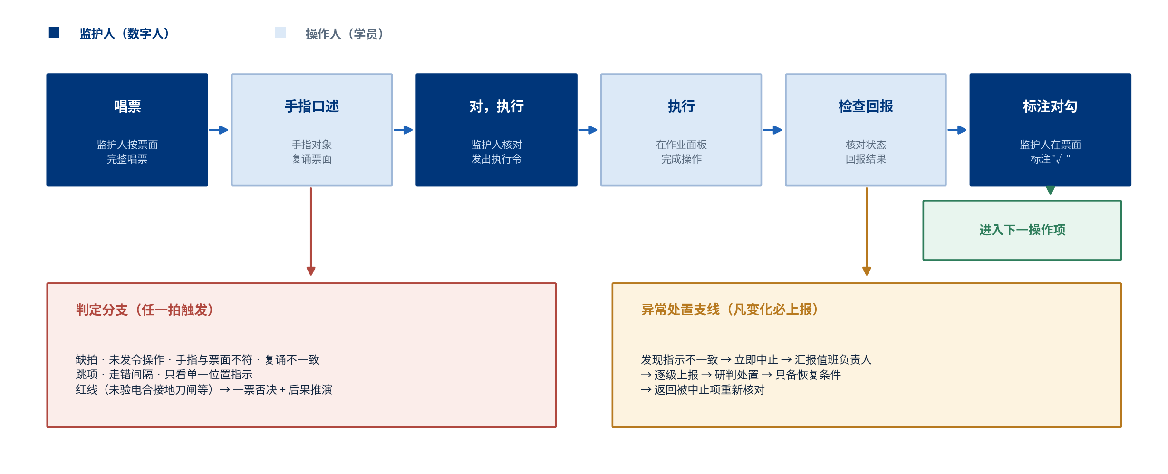
图 2 五拍动作闭环状态机与两类分支
每个操作项在五拍状态机内流转：唱票、手指口述、对，执行、执行、检查回报、标注对勾。状态推进由学员动作驱动，监护人台词与姿态随状态自动切换；任一拍缺失、越拍或对象错误即进入判定分支。

4.3 判定点类型
类型 | 触发条件 | 处理
缺拍 | 未手指即复诵、未复诵即执行等 | 教学模式首次提醒，其余记不规范
无令操作 | 监护人未发"对，执行"即操作设备 | 记严重违规
对象错误 | 手指或操作的设备与票面不符 | 教学模式首次提醒，其余记违规
跳项 | 越过未完成项目直接执行后续项目 | 记严重违规并要求返回
走错间隔 | 在非本项间隔进行核对或操作 | 记严重违规
单一指示 | 刀闸位置仅核对一项指示即回报 | 不予通过，要求四项核对齐全
红线 | 未验电合接地刀闸、发现异常仍继续等 | 一票否决，展示事故后果推演与依据条款
异常处置 | 注入异常后学员的处置路径 | 按中止、上报、研判、恢复四步判定

五、角色引擎与数字人呈现

5.1 三档呈现方式
方式 | 口型与动作来源 | 适用环境 | 说明
预渲染视频 | 数字人服务批量渲染的透明通道视频（WebM 格式） | 离线，现场首选 | 117 条台词逐条渲染，按台词精确匹配播放
实时会话 | 数字人服务实时流 | 联网环境 | 用于自由问答等非固定台词场合
内置渲染 | 矢量骨骼动画，拼音转口型逐字对齐 | 任何环境 | 保底方式，三档自动降级的最后一档

5.2 台词与口型
- 台词清单共 117 条、4232 字，覆盖准备讲解、风险宣读、五防模拟、逐项唱票、口令、纠错点评、异常处置与收尾，按监护人、值班调度员、值班负责人三个角色分配；
- 内置渲染下，台词逐字转拼音并映射为十类口型（开口、圆唇、扁唇、闭唇等），与语音时间轴逐字对齐；
- 肢体动作与台词语义联动：唱票抬手指票、发令掌心前推、纠错摆指、制止前倾等八种姿态。

5.3 角色切换
对练主线由监护人主导；进入接令环节自动切换为值班调度员，异常上报环节自动切换为值班负责人，环节结束切回。三个角色的形象、音色与台词相互独立。

六、评分与复盘引擎

6.1 六维计分
维度 | 采集事件 | 计分方式
规程符合性 | 判定点触发记录、提示使用次数 | 基准分逐项扣减
操作顺序与逻辑 | 跳项、顺序颠倒、越拍 | 按事件严重程度扣减
双人核对执行 | 缺拍、无令操作、对象错误 | 按事件扣减
设备状态核对 | 四项指示核对完整性、回报质量 | 按完整度记分
风险辨识与异常处置 | 红线规避、异常处置路径 | 正确处置记加分
调度术语与记录规范 | 复诵吻合度、记录完整性 | 按吻合度与完整度记分
- 红线触发即一票否决：总评按否决处理，同时保留六维得分供复盘参考；
- 加分项：主动发现异常并正确走完中止上报流程。

6.2 复盘生成
对练过程以事件序列全程留痕（时间、操作项、节拍、事件类型、内容）。复盘文字按本场事件序列生成：练了哪一段、用时、红线与扣分归因、提示与提问使用情况、值得肯定的表现，逐段组装，保证复盘内容与本场过程一致。评分记录同时写入本地错题存储，供"错题重练"调用。

七、教学引导层
模式 | 指令与话术 | 出错处理 | 提示
教学模式 | 任务指令条逐步给出，标准话术可见可跟读，监护人带路自动切换位置 | 同类错误首次仅提醒，不计违规 | 三级提示可用
演练模式 | 指令给方向，不给标准话术 | 照常判定 | 三级提示可用，使用留痕
考核模式 | 无指令无话术 | 照常判定 | 不提供提示
- 任务指令条：按当前操作项与节拍推导"前往某处、手指某设备、复诵、执行、回报"步骤链，完成一步勾选一步；
- 知识点卡：随操作项自动切换，含要做什么、常见错误、为什么、依据条款；仅在引入新知识主题时自动展开；
- 三级提示：方向、要点、标准答案，每次使用记录并计入评分；
- 知识问答：九个主题的结构化知识库，采用字组匹配检索，当前操作项关联主题加权，回答附依据条款出处；
- 阶段预习：三段调度令前各弹出一张预习卡，列明本段必须掌握的三个知识点。

八、作业面板与防误逻辑
- 七类作业位置：调度电话（含记录簿）、五防电脑、监控后台、间隔现场、测控屏、保护屏、就地控制柜；位置切换与操作项联动；
- 监控后台一次接线图以矢量方式绘制：双母线七间隔，设备状态（带电、停电、接地）随操作实时变位，遥测数据联动；
- 五防模拟按操作票顺序校验，顺序错误被防误逻辑拒绝并提示；
- 间隔现场提供三个间隔可选，走错间隔触发判定，训练"先核对间隔名称"的习惯。

九、数据设计
数据集 | 规模 | 内容
剧本数据 | 29 项、三段调度令 | 操作项全字段（见 4.1），六处红线埋点，一处异常注入，一处票令核对训练点
知识库 | 九个主题 | 设备状态、三审票令、五防、唱票复诵、验电接地、位置核对、二次隔离、异常处置、调度记录；每条附规程出处
台词清单 | 117 条、4232 字 | 按角色与环节标注，同时作为数字人预渲染的输入清单
评分记录 | 每场一份 | 事件序列、六维得分、否决与加分、提示与提问记录；错题项写入本地存储
模拟数据 | 学员与班组 | 人员、成绩、覆盖率等全部脱敏模拟

十、知识课堂接入设计
资源 | 方向 | 用途
课程 | 知识课堂 → 底座 | 复盘中的课程推荐直接指向知识课堂课程
题库 | 知识课堂 → 底座 | 知识点卡与预习卡的补充题源
学时 | 底座 → 知识课堂 | 陪练完成后按学时规则回写
学员画像 | 双向 | 底座读取岗位与能力标签，回写陪练能力标签
本届演示以连接态视图呈现四类资源的接入关系与数据流向；实际接口对接在评优后按知识课堂接口规范实施。

十一、安全与合规
- 演示形态为本地单文件运行，不向任何外部地址传输数据；
- 全部人员与成绩数据为脱敏模拟数据，数字人为虚拟形象；
- 涉及人员能力评价的输出仅作训练参考，界面与报告均以"训练参考"口径呈现，结论由人确认；
- 部署形态的账号体系、数据接入与权限按公司数据管理要求另行设计。

十二、质量保障

12.1 自动化回归用例
用例 | 内容 | 通过标准
全票通过 | 完整操作票 29 项按规范逐项执行 | 零违规走完，评分与复盘正常生成
红线触发 | 在第 20 项前跳过两项验电直接合接地刀闸 | 一票否决弹出，后果推演播放，依据条款正确
异常流程 | 注入位置指示不一致后走中止上报 | 五步处置流程完整，恢复后返回被中止项
票令核对 | 接令环节注入与票面不一致的下令 | 未识别记违规，识别并中止记加分
分段与专项 | 八种练习方式逐一进入 | 设备状态预置正确，范围外项目不可执行
教学宽容 | 教学模式下制造首次错误 | 仅提醒不计违规，第二次照常判定

12.2 性能指标
指标 | 目标
应用体积 | 单文件约 0.4 兆字节（不含数字人视频）；预渲染视频随包分发
打开时间 | 本地打开至可交互不超过 2 秒
运行流畅度 | 数字人动画与界面交互不低于每秒 30 帧
分辨率适配 | 1680×950 为主，1366×768 起可用

十三、运行降级设计
场景 | 降级行为
数字人预渲染视频缺失 | 该条台词自动改用内置渲染，画面不中断
实时会话不可用 | 自动回落至预渲染或内置渲染
浏览器无中文语音包 | 静默播放，口型、动作与字幕照常
低分辨率屏幕 | 布局自适应收缩，功能不缺失

十四、技术任务与节点
节点 | 日期 | 技术侧交付
技术方案设计 | 8月21日 | 本文档；界面框架与剧本数据结构定稿
初版演示验收 | 8月28日 | 陪练舱完整可演示：五拍闭环、红线、异常、评分
中期评审 | 9月4日 | 八页面联通；教学引导层完整；数字人预渲染视频接入
比赛预验收 | 9月11日 | 全用例回归通过；演示脚本联调
成果交付 | 9月23日 | 最终版本、部署说明与操作手册

十五、与验收标准的对应
需求文档验收项 | 技术实现落点
教学模式分段陪练无阻断 | 五拍状态机 + 教学模式宽容判定（4.2、7）
五拍闭环缺拍判定 | 判定点类型"缺拍"（4.3）
红线否决与后果推演 | 红线埋点 + 否决处理（4.3、6.1）
异常中止上报流程 | 异常处置支线（4.2、4.3）
复盘与本场过程一致 | 事件序列驱动的复盘生成（6.2）
操作票生成剧本初稿 | 教练编辑器按剧本数据结构解析票面生成（4.1）
五页面与班组看板可操作 | 呈现层八页面（二、图1）
演示数据脱敏 | 模拟数据集与合规约定（9、11）

